ATSARGIAI ERKĖS
Medikai akcentuoja: įkandus erkei reikia ją kuo greičiau ištraukti, kad voragyvis nepaleistų į kraują galbūt nešiojamų virusų ir bakterijų. Erkei ištraukti tiks smulkus pincetas (gydymo įstaigos turi specialius įrankius). Nei tepti riebalais ,nei traukti pirštais erkės nereikėtų ,nes galima ją pažeisti ir padidinti tikimybę patekti ligos sukėlėjams į organizmą .
Erkė traukiama staigiu tvirtu judesiu sukant, ją suimant kuo arčiau galvos.
Ištraukus įkandimo vietą reikėtų dezinfekuoti .
Kraujo tyrimus dėl erkių pernešamų ligų , net jei nėra jokių simptomų, rekomenduojama atlikti praėjus 2-3 savaitėms po įkandimo - pasitikrinti ar liga nepasireikš ateityje.
PAPRASTI PATARIMAI
Norint išvengti erkių „draugijos“, viršutiniai drabužiai turėtų būti ilgomis rankovėmis , rankogaliai ir kelnių klešnių apačia turėtų gerai priglusti prie kūno.
Galvą patartina aprišti skarele ar užsidėti kepurę. Drabužius reikėtų vilktis šviesesnius, kad erkę būtų galima lengviau pastebėti.
Naudoti purškalus, atbaidančius erkes.
Sugrįžę iš gamtos, apžiūrėkite savo ir artimųjų drabužius, kūną: išsišukuokite plaukus, nusiprauskite po dušu, persirenkite.
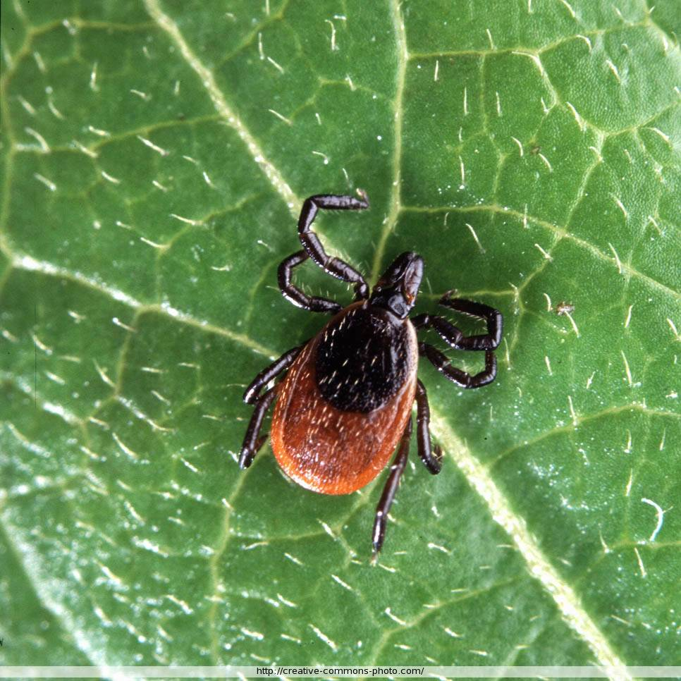
Parengė: VSP specialistė Vaidutė Šeirienė

